Kablosuz Ağlarda PCF, DCF ve EDCF Fonksiyonlarında Parçalama Eşik Değeri
Hacı Bayram Karakurt¹, Cemal Koçak²
1-HAVELSAN, Hava Elektronik Sanayi ve Ticaret A.Ş. Çankaya/Ankara
2-Gazi Üniversitesi, Teknoloji Fakültesi, Bilgisayar Mühendisliği, Ankara

karakurtbayram@gmail.com, ccckocak@gazi.edu.tr
Özet: Kablosuz Yerel Alan Ağlarında (WLAN) performansı artırmak için farklı karakteristik özelliğe sahip Dağıtık Koordinasyon Fonksiyonu (Distributed Coordination Function-DCF), Noktasal Koordinasyon Fonksiyonu (Point Coordination Function-PCF), Gelişmiş Dağıtık Koordinasyon Fonksiyonu (Enhanced Distributed Coordination Function-EDCF) gibi kontrol fonksiyonlarının kullanıldığı çalışmalar yapılmıştır. Kablosuz ağlarda özellikle büyük veriler taşınırken birçok hatalar oluşabilmektedir. Bu nedenle kablosuz ortamda uzun bir veri bloğu parçalara (fragments) bölünerek taşınması hataları azaltmaktadır. Parçalanan verinin optimum boyutları parçalama eşik değeri (Fragmentation threshold) olarak adlandırılmaktadır. Bu çalışmada, DCF, PCF ve EDCF kontrol fonksiyonlarına aynı parçalama eşik değerleri verilerek alınan ve gönderilen veri trafiği, gecikme, yükleme ve birim zaman da gönderilen paket sayıları karşılaştırılarak performansa etkileri incelenmiştir. Aynı parçalama eşik değerlerinin her bir kontrol fonksiyonuna farklı miktarda etki ettiği gözlemlenmiş ve optimum değerler elde edilmiştir. Parçalama eşik değerleri 256–512–750–1024 byte olarak seçilmiştir. Uygulamalar OPNET Modeler benzetim aracı kullanılarak 15 senaryo üzerine gerçekleştirilmiştir.

Anahtar Sözcükler: Parçalama Eşik Değeri, DCF, PCF, EDCF, WLAN Performans analizi

On Wireless Network PCF, DCF and EDCF with Fragmentation Threshold

Abstract: In recent years, there are many studies to evaluate performance of wireless networks by using different co-ordination functions like Distributed Coordination Function-(DCF), Point Coordination Function(PCF) and Enhanced Distributed Coordination Function (EDCF). It is always possible to have some faults during data transmission, especially if the amount of data increases, in a wireless network. To prevent from data loss or loss of packets, data is fragmented in to the smaller packets. The data fragmentation is also results in better performance especially for large data packets. The optimal size of fragmented data which is the maximum unit value for fragmentation of the data to be transmitted is defined as Fragmentation Threshold. In this study, we evaluate the performance of DCF, PCF and EDCF with the same Fragmentation Threshold with different values for testing various parameters i.e., Traffic Received, Traffic Sent, Delay, Load, and Throughput, in wireless networks by comparing probabilities to get optimum results. Fragmentation Thresholds were defined as 256 – 512 – 750 – 1024 bytes with 15 different scenarios. We performed simulations using OPNET Modeler simulator tool for these scenarios. We have obtained optimum results from OPNET simulations by applying the same fragmentation threshold which has different impact on different co-ordination functions.

Keywords: Fragmentation Threshold, DCF, PCF, EDCF, WLAN Performance Analysis

1. Giriş

Kablosuz yerel alan ağları, veri oranları, tampon (buffer) büyüklüğü, parçalama eşik değeri ve fiziksel karakterler gibi birçok parametreye sahiptirler. Bu parametreler alınan veri trafiği, gönderilen veri trafiği, gecikme, yükleme ve birim zamanda gönderilen paket miktarı gibi servis kalitesi metrik değerleri ile senaryolar oluşturularak test edilir. IEEE 802.11 erişim mekanizmalarını, çoklu kullanıcıya izin veren kontrol fonksiyonlarını “dağıtık koordinasyon fonksiyonu” (Distributed Coordination Function-DCF), merkezi erişime izin veren kontrol fonksiyonlarını “noktasal koordinasyon fonksiyonu” (Point Coordination Function-PCF) ve farklı servislerin çekişme-tabanlı kanal erişim mekanizması “gelişmiş dağıtık koordinasyon fonksiyonu” (Enhanced Distributed Coordination Function-EDCF) olarak tanımlamıştır.[1-3].

Inderjeet Kaur [3] yaptığı çalışma da DCF yapısının kendi içerisinde veri transferlerini gerçekleştirirken RTS/CTS (request-to-send/clear-to-send) mekanizmaları ile birlikte kullandığını belirtmektedir.Temel mekanizma da kanalın belli bir süre DIFS (Distribution Inter Frame Space) boşta kaldığını ve daha sonra da istasyonun rastgele geri besleme zamanı belirleyip, belli bir geri besleme skalası oluşturduğunu anlatmaktadır. Geri besleme zamanının da daha sonra sayaç ile artış gösterdiğini belirtmiştir. Ayrıca RTS/CTS’de istek ve cevap gelene kadar verilerin transferi belli bir süre bekletildiğini vurgulamaktadır. Çalışmada gecikme, kaybolan veri ve birim zamanda gönderilen paket miktarı parametrelerine göre EDCF’in servis kalitesinin daha yüksek olduğu belirtilmiştir. Aytül BOZKURT [4] da yaptığı çalışmada DCF’in bir AP (access point) için yarışan mobil kullanıcılarına best-effort tarzında hizmet sunduğunu vurgulamıştır. Harpreet Singh [5] ürün bazlı çalışmaların birçoğunda yalnızca DCF’in kullanıldığını belirtmekle beraber birçok üründe de gelişmiş DCF in araştırıldığını ve kullanılmaya

başlandığını vurgulamaktadır. Madhavi [6] yaptığı çalışmada PCF in temel fonksiyonun verilerin alt yapısını hazır modda merkezi bir istasyon üzerinde haberleşmesi olarak açıklamıştır. Daqing Gu [7] yaptığı çalışma da PCF’in standartlığından bahsederken, DCF gibi PCF’in geliştirilemeyeceğini anlatmaktadır. Bunlara ek olarak EDCF üzerine de bir takım çalışmalar yapılmıştır. Petr Machnik [8] EDCF’i gelişmiş DCF olarak da tanımlamaktadır. EDCF’in ayrık ve dağıtık erişimler için standart olarak sekiz değişik kullanıcı (UPs) için öncelik sıralaması yapılması gerektiğini ve literatürde bu önceliklerin kullanıldığı belirtilmiştir [9].

Lamia Romdhani [10] de yaptığı çalışmada DCF’in öncelik sıralaması kullanmadığını ve bütün kullanıcıların eşit önceliğe sahip olduğuna değinmektedir. Yayu Gao [11] yaptığı çalışmada birçok performans kriterinde EDCF’in DCF den daha iyi olmasına rağmen birim zamanda gönderilen paket miktarının her iki kontrol fonksiyonu için yaklaşık aynı olduğunu belirtmiştir. Khaled Dridi [12] EDCF kontrol fonksiyonu üzerinde farklı senaryolarla yaptığı çalışmada servis kalitesini uçtan uca gecikme, paket kayıpları ve birim zamanda gönderilen paket kayıpları metrik değerlerini kullanarak test etmiştir. Benzer bir çalışmada ise Liqiang Zhang [13], EDCF üzerinden doyum gecikmesi ve birim zamanda gönderilen paket miktarlarını kullanarak servis kalitesini değerlendirmiştir. Kontrol fonksiyonları üzerine yapılan diğer çalışmalar da DCF, PCF ve EDCF arasındaki farklar incelenmiş kalite servisini artırmak için en ideal kontrol fonksiyonun EDCF olduğu belirtilmiştir [14-15].

Alexey Sidelnikovx [16], kablosuz ağlarda uzun veri blokları taşınırken hataların olabileceğini hataların en aza indirgenmesi için verilerin daha küçük parçalara ayrılması gerektiğini ve kayıpların bu şekilde sadece ilgili blokta yaşanmış olacağını belirtmektedir. Bu parçaların alabileceği maksimum değeri ise Parçalama Eşik Değeri (Fragmentation Threshold) olarak adlandırmaktadır. Hasan Hüseyin BALIK [17] yapmış olduğu çalışmada, verilerin parçalara ayrılırken sabit uzunlukta parçalara ayrıldığını ve bu değerlerin değişkenlik gösterebileceğini belirtmektedir. Craig Sweet [18] yaptığı çalışmada parçalama eşik değerlerinin genel olarak 256 ve 2,048 byte arasında yer aldığını belirtmektedir ve gecikme ile yükleme süresi parametrelerinin 256, 512 ve 1024 byte olarak kullanılıp parçalama eşik değerlerinin performansa olan etkilerini incelemiştir.

Yapılan bu çalışmada diğer çalışmalardan farklı olarak farklı kontrol fonksiyonları üzerinde parçalama eşik değerlerinin performansa etkisi OPNET Modeler ağ benzetim aracı kullanılarak incelenmiştir. Çalışmada, kablosuz yerel alan ağlarında kontrol fonksiyonlarında parçalama eşik değerlerinin alınan veri trafiği, gönderilen veri trafiği, gecikme, yükleme ve birim zaman da gönderilen paket miktarı gibi servis kalitesi parametreleri üzerindeki farklı sonuçları değerlendirilmiştir. Parçalama eşik değerlerinin hangi kontrol fonksiyonunun hangi servis kalitesi parametreleri değerlerinde daha verimli olacağı vurgulanmıştır. Çalışmanın 2. bölümünde senaryolar ve benzetim parametreli ile ilgili bilgiler verilmiş 3. bölümünde benzetim koşturma, sonuçlar ve analizler yorumlanmış ve son olarak 4. bölümde çalışmanın değerlendirilmesi yapılmıştır.

2. Senaryolar Ve Benzetim
OPNET modeler, sistemin modellenmesi, veri toplama, benzetimin yapılması ve benzetim sonuçlarının analiz edilme işlemlerinin kolayca gerçekleştirilip senaryoların sonuçlarının grafiklerle gösterildiği benzetim aracıdır. Ayrıca OPNET Modeler kullanıcıların kolayca parametrelerle uygun ayarları yapabilmesine açıktır. Bu çalışmada şekil 1’de gösterildiği gibi DCF, PCF ve EDCF için gerçekleştirilen senaryolarda 11 tane kablosuz iş istasyonu düğümü bulunmaktadır. Bunlardan bir tanesi erişim (node_0-Access) istasyonudur.
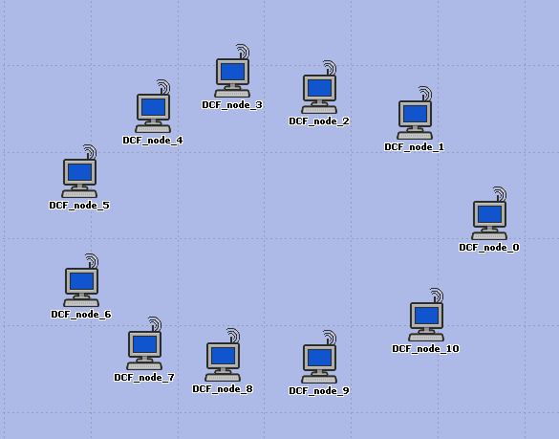

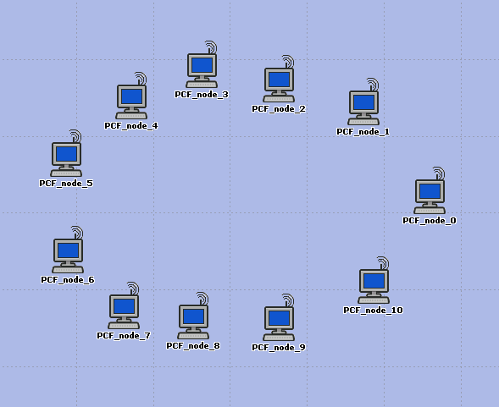

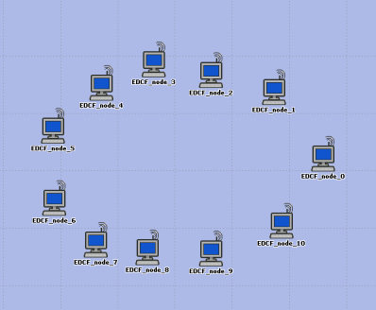
Şekil 1. Senaryolar (DCF-PCF-EDCF)

Benzetim çalışmasında tablo 1’de gösterilen Parçalama Eşik değeri olmadan; DCF, PCF, EDCF ve Parçalama Eşik Değeri olarak 256 – 512 – 750 – 1024 byte olarak belirlenen DCF PCF ve EDCF senaryoları olmak üzere 15 senaryo mevcuttur.

Kontrol Fonksiyonları | Parçalama Eşik Değeri (byte) (Fragmentation Threshold)
DCF | -
DCF | 256 – 512 – 750 – 1024
PCF | -
PCF | 256 – 512 – 750 – 1024
EDCF | -
EDCF | 256 – 512 – 750 – 1024
Tablo 1. Kontrol fonksiyonları ve Parçalama eşik değerleri
DCF, PCF ve EDCF kontrol fonksiyonları ve DCF, PCF ve EDCF’in parçalama eşik değerlerinin atandığı senaryolarda istasyonlar arasındaki trafik akışı aşağıdaki gibi gerçekleşmektedir.

node 1 <--------> node 10
node 2 <--------> node 9
node 3 <--------> node 8
node 4 <--------> node 7
node 5 <--------> node 6

Uygulamada değerlendirilecek olan parametreler tablo 2’de gösterilmiştir.

Uygulama | Parametre | Birim
WLAN | Alınan Veri Trafiği | bit/sn
WLAN | Gönderilen Veri Trafiği | bit/sn
WLAN | Gecikme | saniye
WLAN | Yükleme | bit/sn
WLAN | Birim zaman paket miktarı (Throughput) | bit/sn
Tablo 2.Benzetim Parametreleri

3. Benzetim Koşturma, Sonuçlar Ve Analizler
Senaryolar koşulduktan sonra 25 ayrı grafik elde edilmiş ve her bir parametre için tablo 1’de gösterildiği gibi parçalama eşik değerinin olmadığı ve parçalama eşik değerlerinin 256, 512, 750 ve 1024 byte olarak seçildiği senaryolar ayrı ayrı DCF, PCF ve EDCF üzerinde kontrol edilmiştir. Ayrıca senaryolar 10 dakika koşulup değerler bit cinsinden verilmiştir.
Şekil 2’de parçalama eşik değeri olmadan PCF in yaklaşık 4.000.000 bit/sn, DCF’in 1.500.000 bit/sn, EDCF in ise 750.000 bit/sn alınan ortalama veri trafiğine sahip olduğu görülmektedir. Parçalama eşik değeri olarak 256 byte seçildiğinde PCF yaklaşık 5.000.000 bit/sn DCF’in 2.750.000 bit/sn, EDCF’inde 2.750.000 bit/sn değerlerine yükselmiştir. Bu sonuçlar parçalama eşik değerinin 256 byte seçilmesi durumunda her üç kontrol fonksiyonu için ortalama alınan veri trafiklerinde artma olduğunu göstermektedir.
Ancak EDCF’de çok daha fazla artma gerçekleşmektedir. DCF kontrol fonksiyonunda ise PCF’den bir miktar daha fazla oranda veri trafiğinin arttığı ortaya çıkmıştır. Parçalama eşik değeri olarak 512, 750 ve 1024 byte seçildiğinde ise alınan veri trafiğinde parçalama eşik değeri 256 byte olan senaryo kadar olmasa da belli bir artma gerçekleştiği görülmektedir. Ancak EDCF’de yine her bir parçalama eşik değeri için daha fazla performansta artma olmuştur.

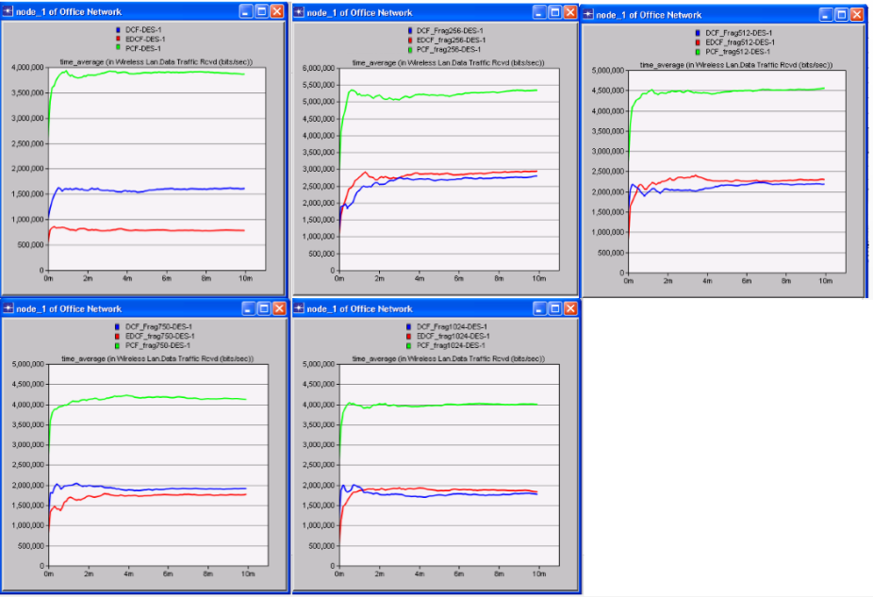
Şekil 2. Ortalama Alınan Veri Trafikleri (bit/sn)

Şekil 3’de parçalama eşik değeri olmadan PCF in yaklaşık 220.000 bit/sn, DCF’in 75.000 bit/sn, EDCF in ise 50.000 bit/sn ortalama gönderilen veri trafiğinde akış olmaktadır. Parçalama eşik değeri olarak 256 byte seçildiğinde bu değerler PCF yaklaşık 360.000 bit/sn DCF’in 150.000 bit/sn, EDCF’in ise 80.000 bit/sn veri trafiği olmaktadır. Bu sonuçlar parçalama eşik değerinin 256 byte olarak seçilmesi durumunda her üç kontrol fonksiyonu için gönderilen veri trafiklerinin arttığını göstermektedir. Artma oranlarına baktığımız zaman her üç kontrol fonksiyonu için yaklaşık olarak aynı oranda artma gerçekleşmektedir. Parçalama eşik değeri olarak 512, 750 ve 1024 byte seçildiğinde ise gönderilen veri trafiğinde parçalama eşik değerinin 256 byte kullanıldığı uygulama kadar olmasa da artma gerçekleşmiştir.

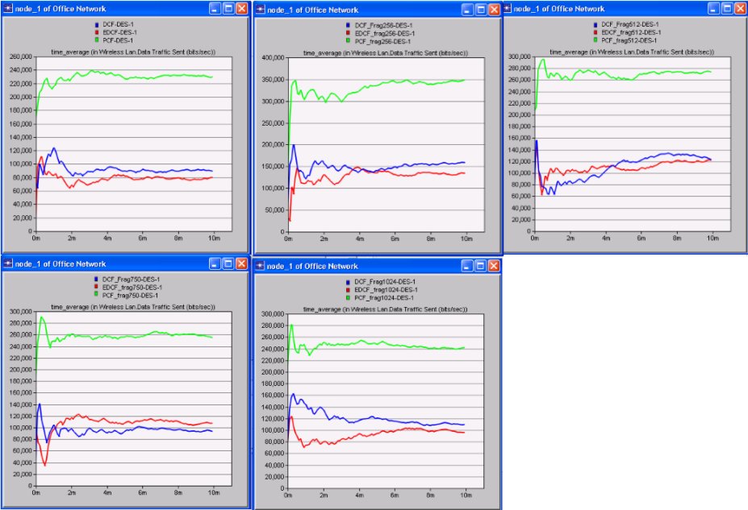
Şekil 3. Ortalama Gönderilen Veri Trafikleri (bit/sn)

Şekil 4’de parçalama eşik değeri olmadan PCF in yaklaşık 0.009 sn, DCF’in 0,0033 sn ve EDCF’de ise 0.003 sn gecikme meydana gelmiştir. Parçalama eşik değeri olarak 256 byte seçildiğinde PCF yaklaşık 0.016 sn, DCF’in 0.022 sn, EDCF’inde 0.019 sn gecikme olmuştur. Bu sonuçlar parçalama eşik değerinin 256 byte olarak seçilmesi durumunda her üç kontrol fonksiyonu için daha fazla gecikme, EDCF’de ise bu oranın daha fazla arttığı görülmektedir. Parçalama eşik değeri olarak 512, 750 ve 1024 byte olması durumunda en fazla gecikmenin EDCF kontrol fonksiyonunda olmaktadır.

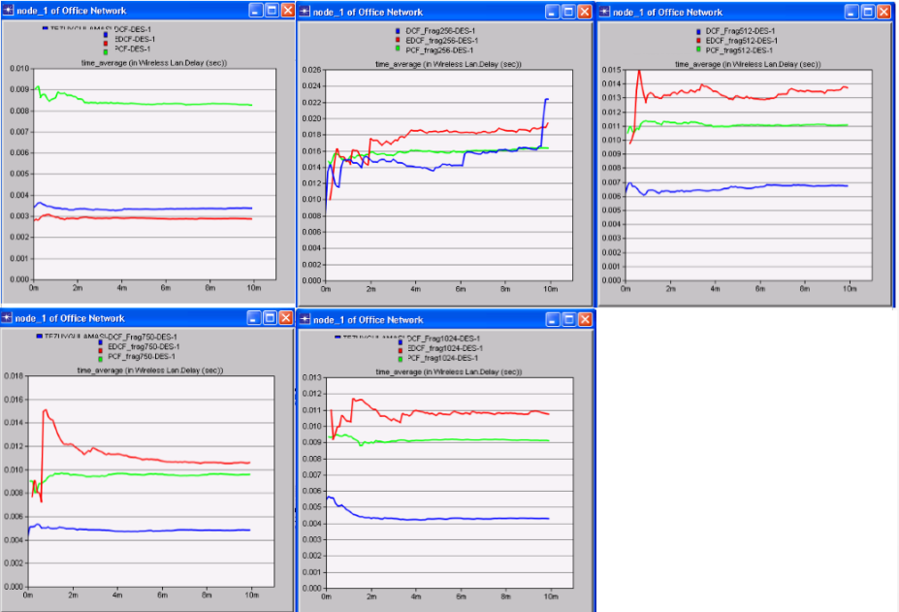
Şekil 4. Ortalama Gecikme Süreleri (sn)

Şekil 5’de verilerin yükleme süreleri parçalama eşik değeri olmadan PCF ve DCF’in yaklaşık 70.000 bit/sn EDCF’in ise yaklaşık 60.000 bit/sn dir. Parçalama eşik değeri olarak 256 byte seçildiğinde yine PCF ve DCF in yaklaşık 70.000 bit/sn EDCF’in ise yaklaşık 60.000 bit/sn değerinde olduğu görülmektedir. Bu sonuçlar parçalama eşik değerinin 256 byte olarak seçilmesi durumunda her üç kontrol fonksiyonu için yüklenme sürelerinde bir değişiklik meydana getirmediğini göstermektedir. Parçalama eşik değeri olarak 512, 750 ve 1024 byte seçiminde yüklenme sürelerinin yaklaşık olarak aynı değerlerde olduğu grafiklerde görülmektedir.

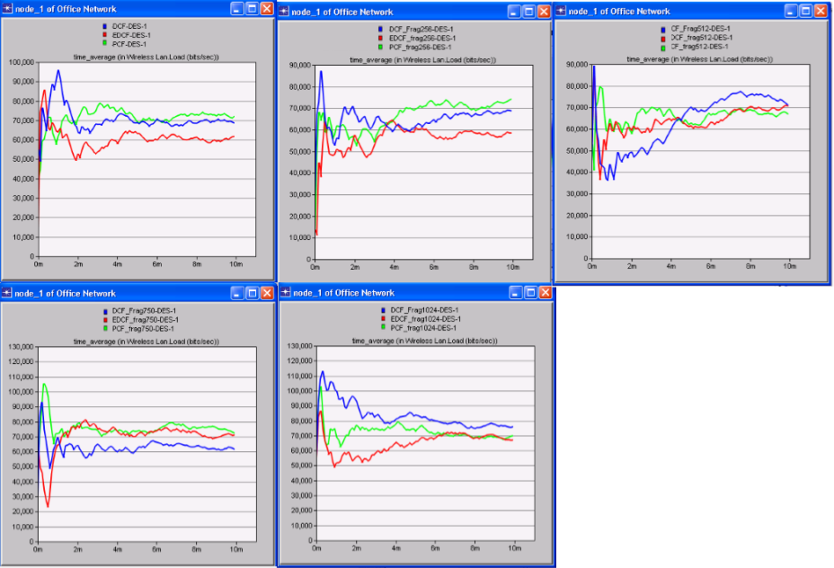
Şekil 5. Ortalama Yükleme Süreleri (bit/sn)

Birim zamandaki işlenen paket değerleri parçalama olmadan PCF ve DCF ve EDCF’in yaklaşık 70.000 bit/sn düzeyindedir (Şekil 6). Parçalama eşik değeri olarak 256 byte seçildiğinde yine PCF ve DCF in yaklaşık 60.000 bit/sn, EDCF’in ise yaklaşık 75.000 bit/sn olarak gerçekleşmiştir. Bu sonuçlar parçalama eşik değerinin 256 byte olarak seçilmesi durumunda birim zamandaki işlenen paket miktarının EDCF’de az miktarda arttığını, DCF ve PCF’de ise azaldığını göstermektedir. Ancak parçalama eşik değerinin 512 byte olarak seçilmesi durumunda birim zamandaki işlenen paket miktarı her üç kontrol fonksiyonu için yaklaşık olarak aynı orandadır. Parçalama eşik değeri olarak 750 byte ve 1024 byte seçiminde yine birim zamandaki işlenen paket miktarlarının yaklaşık olarak aynı değerlerde olduğu görülmektedir.

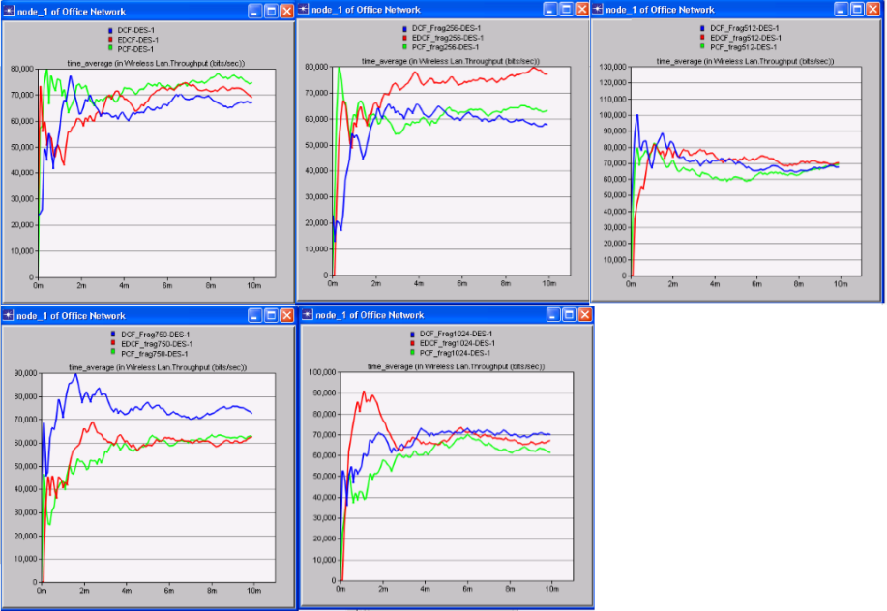

Şekil 6. Ortalama Paket Miktarları (bit/sn)

4. Sonuç ve Öneriler

Bu çalışmada kablosuz yerel alan ağlarında DCF, PCF ve EDCF kontrol fonksiyonlarına aynı parçalama eşik değerleri verilerek alınan veri trafiği, gönderilen veri trafiği, gecikme, yükleme ve birim zaman da gönderilen paket miktarları performans kriterlerinin her bir kontrol fonksiyonuna farklı değerlerde etki ettiği ortaya çıkmıştır.

Parçalama eşik değerinin uygulandığı kontrol fonksiyonlarında ortalama alınan veri trafiği DCF ve PCF’e göre EDCF’de daha fazla oranda artmıştır. Aynı zamanda DCF’deki artış oranı da PCF’den fazladır. Bu durumun en net olarak görüldüğü parçalama eşik değeri 256 byte olarak seçilen senaryodur. Ortalama alınan veri trafiğini artırmak için en ideal seçim EDCF kontrol fonksiyonuna parçalama eşik değerini uygulamaktır. Parçalama eşik değerinin uygulandığı kontrol fonksiyonlarında ortalama gönderilen veri trafiği eşit miktarda artmıştır. Bu durumda ortalama gönderilen veri trafiğini artırmak için kontrol fonksiyonlarının herhangi biri seçilebilir ve uygun parçalama eşik değeri uygulanır. Ortalama gecikme sürelerinde ise parçalama eşik değerine göre bazen negatif bazen pozitif etki etmiştir. Bu negatif etki en fazla DCF ve EDCF’de görülmektedir, en az ise PCF de ortaya çıkmıştır. Bu durumda gecikme sürelerinde en iyi sonuçlar için PCF kontrol fonksiyonunun olduğu senaryolarda parçalama eşik değeri uygulamak daha uygun olacaktır. Yüklenme süreleri ve birim zamandaki işlenen paket değerlerinde ise parçalama eşik değerlerinin PCF, DCF ve EDCF da yaklaşık olarak aynı oranlarda etki ettiği, belirgin bir artma veya azalma meydana getirmediği görülmektedir.

Kablosuz yerel alan ağlarında gelecekte yapılacak çalışmalarda performans kriterine göre; DCF, PCF ve EDCF kontrol fonksiyonlarının aynı parçalama eşik değerlerinde farklı sonuçlar verdiği göz önünde bulundurulmalıdır.

5. Kaynaklar
[1] Isizoh A. N, Anazia A.E, Okide S.O, Okwaraoka, “C.A.P. Effects Of Different Fragmentation Thresholds On Data Dropped And Retransmission Attempts In A Wireless Local Area Network”, International Journal of Engineering Research and Applications (IJERA) 3(2):076-079 (2013).
[2] Xiao Y., ”Enhanced DCF of IEEE 802.11e to Support QoS”, Computer Science Division, The University of Memphis, (2003).
[3] Inderjeet K., Manju B., Harpreet B., “Performance Evaluation of Wlan by Varying Pcf, Dcf and Enhanced Dcf Slots To Improve Quality of Service”, IOSR Journal of Computer Engineering (IOSRJCE), 2(5):29-33 (2012).
[4] Bozkurt A., “Heterojen Kablosuz Ağlarda Dikey El değiştirme Yolu İle Ağ Seçimi”, Doktora Tezi, Trakya Üniversitesi, Fen Bilimleri Enstitüsü, Bilgisayar Mühendisliği Anabilim Dalı, (2011).
[5] Harpreet S., Tarundeep S., Manpreet K., “Improving the quality of Service of EDCF over DCF For Real Time Applications Using Probability Algorithm.”, International Journal of Advanced Research in Computer and Communication Engineering, 3(4):6330-6333 ( 2014).
[6] T Madhavi, G Sasi Bhushana Rao, M Rajan Babu, K Sridevi, “Analysis of Throughput and Energy Efficiency in the IEEE 802.11 Wireless Local Area Networks using Constant backoff Window Algorithm.”, International Journal of Computer Applications, 26(8):40-47 (2011).
[7] D. Gu and J. Zhang, "Evaluation of the EDCF Mechanism for QoS in IEEE802.11 Wireless Networks," in WWC, May 2003.
[8] Machnik, P. "Analysis of EDCF Access Mechanism Based on IEEE 802.11.e”, Przegląd Elektrotechniczny 89 (2013).
[9] Adibi, S, Jain R., "Quality of Service Architectures for Wireless Networks: Performance Metrics and Management." Information Science Publishing,USA (2010).
[10] L. Romdhani, Q. Ni, and T. Turletti. “Adaptive EDCF:Enhanced Service Differentiation for IEEE 802.11 Wireless Ad-Hoc Networks.” In Proc. IEEE Wireless Communications and Networking Conference (WCNC), March 2003.
[11] Gao, Y., Sun, X., & Dai, L.” IEEE 802.11 e EDCA Networks: Modeling, Differentiation and Optimization.” IEEE Transactions on Wireless Communications (2014).
[12] Dridi, K., Javaid, N. Djouani, K., & Daachi, B. “Performance Study of IEEE802. 11e QoS in EDCF-Contention-based Static and Dynamic Scenarios”, 2nd IEEE International Conference on Electronics, Circuits, and Systems (ICECS), 840-843 (2009).
[13] Zhang, L., & Zeadally, S. (2004, May). “HARMONICA: enhanced QoS support with admission control for IEEE 802.11 contention-based access.” Proc. IEEE RTAS 64 -71 (2004).
[14] Choi S., “IEEE 802.11 e contention-based channel access (EDCF) performance evaluation”,IEEE International Conference on Anchorage, 3(2):1151-1156(2003).
[15] Grilo, A., Macedo, M., & Nunes, M. “A scheduling algorithm for QoS support in IEEE802. 11 networks.” Wireless Communications, IEEE,10(3):36-43. (2003).
[16] Sidelnikov, A., Yu, J., & Choi, S. “Fragmentation/aggregation scheme for throughput enhancement of IEEE 802.11 n WLAN. Network.” in: Proceedings of IEEE APWCS 2006, Daejon, August 2006.
[17] BALIK Hasan Hüseyin, “Kablosuz Ağ Protokolleri Dersi”, Trakya Üniversitesi Mühendislik Mimarlık Fakültesi Bilgisayar Mühendisliği Anabilim Dalı Paralel Mimariler ve Sayısal Haberleşme Dersi Ders notları.(2011).
[18] Sweet, C., & Sidhu, D. “Performance analysis of the IEEE 802.11 Wireless LAN standard” (Doctoral dissertation, University of Maryland, Baltimore County), (1999).

